Diário MAC0470
atom
MIT License

- 11/03/2019 - Primeiras impressões
Olhamos extensivamente a página do Github do atom. Primeiramente, lemos o CONTRIBUTING.md. O projeto conta com bastante documentação dedicada a potenciais usuários que gostariam de contribuir. O projeto também conta com um sistema de tags nas issues, incluindo a tag “beginner”, indicada para contribuidores iniciantes. Por um lado, gostamos de ter instruções bem específicas para contribuir para o projeto, uma vez que isto nos ajuda a ter certeza de que estamos contribuindo de forma correta. Por outro lado, a quantidade de instruções parece bastante intimidadora.
Por exemplo: o styleguide deles contém uma quantidade expressiva de regras. Eles também deixam claro de antemão que não seguir o styleguide é motivo suficiente para que sua contribuição seja negada pelos moderadores. Achamos isto algo impressionante, pois em outros trabalhos acadêmicos, o estilo de código pareceu sempre mais uma sugestão do que uma obrigação.

Procuramos, também, algumas issues para analisarmos. Existe, atualmente, uma única issue com a tag beginner, e lendo seus comentários percebemos que esta já está sendo desenvolvida por outros usuários.
O projeto todo é desenvolvido em javascript, uma linguagem que não temos muita experiência. Desta forma, buscamos issues com a tag “documentation”. Buscamos issues com menos comentários, pois estas supostamente são menos impactantes para o projeto, e portanto são mais prováveis de demorarem a serem resolvidas. Encontramos uma issue curiosa, pois foi ignorada por mais de um ano, apesar de parecer ser relativamente simples de ser resolvida. Acreditamos que o motivo seja pois ela envolve trabalho manual na transcrição da documentação, mas não temos certeza. Nos pareceu que fazer a issue em si tenha tomado mais tempo do que simplesmente fazer o trabalho envolvido.

Com relação a instalação, ela foi bastante simples. No Windows, ela foi bastante trivial, utilizando-se do executável que é providenciado. Instalamos também em duas distribuições de Linux: o Ubuntu e o Manjaro. Em ambos, a instalação foi feita utilizando-se de package managers, que tinham a package do atom já disponível

- 13/03/2019 - Tentativas de abordagem
Ontem não conseguimos trabalhar muito no projeto, pois estávamos ocupados com outros afazeres da faculdade.
Como foi mencionado na conversa da última aula, ficamos um pouco intimidados com a ausência de issues para iniciantes no repositório do core do atom. Assim, passamos a procurar algumas issues para resolver em pacotes do atom, uma vez que a filosofia do software é toda voltada a estes. Por ora, apenas fizemos a busca, sem chegar a contribuir efetivamente. Buscamos, primeiramente, issues de iniciantes nos pacotes oficiais do atom, que estão presentes na instalação oficial do mesmo. Também entramos no site oficial do atom, e procuramos na área dos pacotes publicados. Encontramos vários pacotes interessantes, mas ficamos em dúvida no que seria mais pertinente para nós: contribuir em um pacote relativamente novo, que se encontra menos desenvolvido, ou em um mais elaborado e desenvolvido. Levaremos este questionamento para a discussão de hoje.

- 19/03/2019 - Assumindo e nos familiarizando com nossa primeira issue
Começamos olhando a lista de bugs de iniciantes, e percebemos que a grande maioria não teve nenhum comentário desde 2018. Assumimos, então, que não há muita concorrência e que possivelmente não há muita ajuda também. Escolhemos nosso primeiro bug (autocomplete de HTML entities), e nos deparamos de cara com nosso primeiro desafio: Não tínhamos nos preparado adequadamente para contribuir com o atom! Para desenvolvimento, era necessário fazer um fork do repositório da package na qual desejamos contribuir, como detalhado no atom Flight Manual, e então seguir as instruções do mesmo para rodarmos o modo de desenvolvedor do programa. Contudo, não tivemos problemas nesta segunda instalação. As instruções eram claras e não encontramos nenhum erro ou problema de compatibilidade.
Lemos os comentários cuidadosamente em procura de dicas ou sugestões, e percebemos que houve um commit (não aprovado por tecnicidades) de 3 anos atrás tentado resolver a issue, além de um usuário que postou em detalhes como resolver o problema! Infelizmente, tanto o commit quanto o comentário fazem referência a arquivos que não existem mais (ambos são de 2015), logo apenas serviram como norteadores para nosso desenvolvimento.
De acordo com o comentário, todos os textos que são usados para match no autocomplete são mantidos em um arquivo chamado completions.json, e de acordo com o commit, era apenas uma questão de adicionar as HTML entities no json e editar o arquivo responsável por ler o json para reconhecer as novas linhas. Contudo, este arquivo não existia mais. Tivemos que, então, procurar em que novo arquivo era feito a leitura do json.
Esta procura fez com que nos adequassemos melhor com a estrutura do package, mas não conseguimos fazer nenhum tipo de trabalho no dia, por questões de tempo.

- 26/03/2019 - Esforços na primeira issue
Uma vez que já estávamos familiarizados com a estrutura do código do nosso package, começamos a trabalhar em resolver a issue. Começamos adicionando as entidades de html no arquivo pertinente. Esta foi a parte fácil. Agora precisavamos descobrir como fazer o autocomplete reconhecer que um “&” representava o começo de uma entidade. Fizemos algumas alterações no código, e aprendemos a testá-las até certa extensão (utilizando-se do modo de desenvolvedor do atom e do console javascript contido dentro do mesmo).
Tivemos bastante dificuldade em entender o funcionamento do código. Especialmente por que ele fazia uso de componentes externos ao package no qual estávamos trabalhando. Tivemos que aprender alguns termos específicos do atom também (scopes, snippets, etc).

- 07/04/2019 - Busca de ajuda, decisões
Após algumas tentativas de obter algum tipo de progresso no código, percebemos que o problema talvez fosse um pouco além do escopo do que esperávamos. O que ocorre é o seguinte: nosso objetivo é fazer com que o código já existente reconheça quando um “&” é adicionado ao buffer do editor, e forneça as opções de auto-completion de entidades a partir da inserção do “&”. No entanto, da forma que o código é implementado atualmente, ele depende dos scopes da linguagem HTML (esta contida no pacote language-html, em /grammars/tree-sitter-html.cson), para determinar que tipo de “nó sintático” está sendo inserido atualmente no editor. No entanto, os scopes definidos atualmente neste arquivo não incluem entidades de HTML. Dada a natureza complicada desta situação, somada ao fato de que estávamos buscando realizar nossa primeira primeira contribuição ainda, decidimos comentar na issue na busca de obter mais informações, e buscar uma nova issue para contribuir.
Um pensamento interessante é o seguinte: nós decidimos investir tanto nesta issue por que ela estava categorizada como uma issue de beginner, mas dado as conclusões que chegamos, parece que ela dificilmente é uma issue de iniciante agora. Supomos que ela permanece categorizada de tal maneira pois é uma issue bastante antiga (2015), quando a estrutura do código era bastante diferente, utilizando-se de outras linguagens e formas para realizar as funcionalidades. Assim, é possível que, antigamente, a issue fosse contida apenas àquele pacote, e portanto uma issue de iniciantes.
Vendo pelo lado positivo: aprendemos bastante sobre como trabalhar com o atom, e este conhecimento certamente nos auxiliará nas próximas tentativas.

- 10/04/2019 - Apresentação, Novas Direções
Hoje fizemos a apresentação de retrospectiva. Nela, mencionamos que estavamos buscando novas issues para trabalhar, em outros pacotes do atom. Após a apresentação, encontramos dois pacotes interessantes: o Pretty JSON, e o atom-beautify. O primeiro é um pacote que automaticamente formata documentos JSON, enquanto o segundo é um pacote que automaticamente formata código de diversas linguagens, como HTML, CSS, JavaScript, PHP, Python, Ruby, Java, C, C++, C#, Objective-C, CoffeeScript, TypeScript, Coldfusion, SQL, e outras mais.
Estamos inclinados a contribuir com o Pretty JSON, pois o atom-beautify está em um processo transicional para outra versão, e portanto nossas contribuições serão possivelmente em vão. No entanto, estamos ainda considerando outros pacotes, então não tomamos uma decisão final.
- 15/04/2019 - A procura de um novo pacote para contribuir
Infelizmente, parece que nossas duas escolhas anteriores também dependem de pacotes externos, dificultando nosso trabalho. Com isso em mente, decidimos expandir nosso raio de busca e procurar pacotes não oficiais mas ainda populares para contribuir. Como critério de seleção, escolhemos o número de estrelas além de recência do último update. Uma primeira opção foi o pacote de integração do Github com o Atom (que faz parte do core, mas não apareceu nas nossas pesquisas anteriores por não usar a tag padrão de iniciantes “beginners”, mas sim uma tag separada “good first issue”) que conta com uma tag específica para refatoração de código (“Code cleanup”). Uma issue possível nesse pacote seria “Item components share a lot of code #1923”, que se trata apenas de refatorar o código para ter menos código repetido. Tem outra issue de refatoração que é padronizar o uso de uma função em todo o código. O problema desse repositório é que eles já deixam claro no CONTRIBUTING.MD que eles só aceitam o pull request quando for conveniente para a sprint atual, ou seja, sem data definida.
Outra opção é o pacote Hydrogen, que integra a interatividade do Jupyter com o Atom. Nesse pacote temos issues de documentação: “Audit our Documentation #827” (falta de documentação).
Um problema é que a grande maioria dos pacotes não contam com nenhum sistema de tags, ou tem muito poucas issues. Tem uma disparidade muito grande de contribuição entre os pacotes do core e pacotes gerais. Enquanto os pacotes do core contavam com discussões, tags e documentação, os pacotes não oficiais (e não mantidos pelos membros do core) raramente contavam com sequer documentação para contribuição.
- 22/04/2019 - Nossa primeira contribuição
Após explorarmos bastante as issues dos pacotes anteriormente citados, concordamos em contribuir para o pacote Hydrogen. Ao buscar issues para resolver neste, nos deparamos com o seguinte fato: existiam diversas soluções para bugs comumente encontrados contidas nos comentários das issues, que não haviam sido catalogados na seção de troubleshooting do pacote.
Assim, dado que havia uma issue pedindo a adição de uma destas informações especificamente, nos encarregamos de resolvê-la, resultando em nosso primeiro pull request.
Ainda que seja uma contribuição pequena, estamos animados em realizar a nossa primeira contribuição. Além disso, estamos ansiosos para verificar quão ativo o desenvolvedor realmente é, e quão estrito ele será com o formato de contribuição ao projeto, dado que o guia de contribuição deles é deveras mais sucinto, comparado com os que vimos anteriormente.

- 12/05/2019 - Nossa primeira contribuição foi aprovada
Depois de quase 1 mês, nosso pull request foi aprovado.
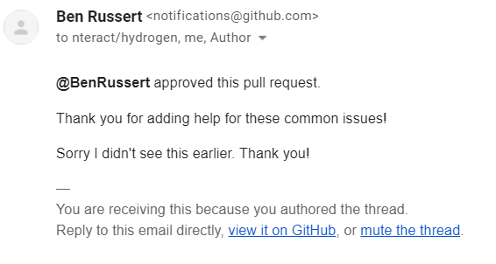
Infelizmente, isso acabou mostrando para nós que um projeto pareça ativo, pode levar ainda quase um mês para alguém sequer notar que fizemos um request. Por outro lado, o dono do repositório gostou o suficiente da nossa contribuição para nos adicionar como membros do grupo de desenvolvedores do projeto.
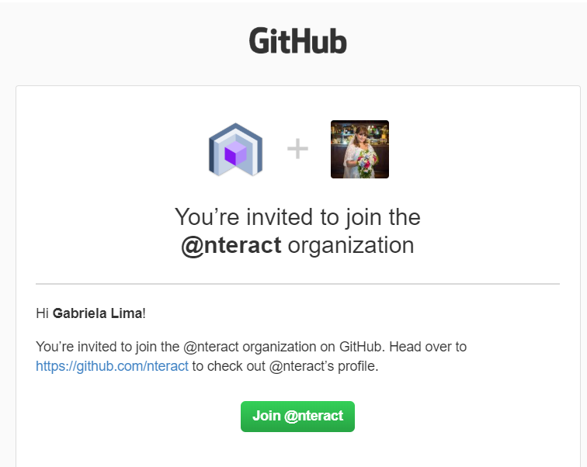
Não sabemos muito bem o que isso implica, uma vez que que nunca passamos por situações similares antes, mas ter nosso trabalho reconhecido foi algo bastante motivador.

- 01/06/2019 - Instalando novo ambiente, mais contribuições
Após nossa primeira contribuição de documentação, decidimos ir mais a fundo, e explorar as diversas funcionalidades do pacote Hydrogen. A instalação do pacote, e a montagem do ambiente de desenvolvimento foi bastante fácil, agora que possuímos a familiaridade do processo, uma vez que o fizemos em nossos esforços anteriores. Quando fomos rodar o Hydrogen, no entanto, nos deparamos com um erro estranho. Este erro nos era estranho pois estávamos claramente escrevendo na linguagem Python, e o Hydrogen estava falhando em reconhecer esta linguagem. Perdemos uma boa quantidade de tempo presos neste erro, apenas para descobrir que a solução era bastante simples: era necessário salvar o arquivo com a extensão correspondente da linguagem desejada. No entanto, esta solução não encontrava-se na seção de troubleshooting da documentação do projeto, e sim no meio de uma discussão nos fóruns do atom. Como é um erro bastante simples, e até os participantes da discussão mencionada estavam surpresos sobre como esta solução não se encontrava na documentação oficial do pacote, decidimos por fazer um pull request adicionando estas informações na documentação.

- 09/06/2019 - Comentários Adicionais
Esta entrada adicional foi feita a pedido do professor, para que seja feito um comentário sobre a documentação do atom.
Como foi mencionado em entradas anteriores do diário, a documentação para a instalação e utilização do ambiente de desenvolvimento do atom encontra-se no atom Flight Manual. Esta documentação é bastante completa e clara, explicando as diversas partes do atom, e como desenvolvê-lo ou pacotes para o mesmo, então não temos problemas ou sugestões de melhora para a mesma.

